qwertyuiopgüasdfghjklsizxcvbnmöçqwertyuiopgüasdfghjklsizxcvbnmöçqwertyuiopgüasdfghjklsizxcvbnmöçqwertyuiopgüasdfghjklsizxcvbnmöçqwertyuiopgüasdfghjklsizxcvbnmöçqwertyuiopgüasdfghjklsizxcvbnmöçqwertyuiopgüasdfghjklsizxcvbnmöçqwertyuiopgüasdfghjklsizxcvbnmöçqwertyuiopgüasdfghjklsizxcvbnmöçqwertyuiopgüasdfghjklsizxcvbnmöçqwertyuiopgüasdfghjklsizxcvbnmöçqwertyuiopgüasdfghjklsizxcvbnmöçqwertyuiopgüasdfghjklsizxcvbnmöçqwertyuiopgüasdfghjklsizxcvbnmöçqwertyuiopgüasdfghjklsizxcvbnmöçqwertyuiopgüasdfghjklsizxcvbnmöçqwertyuiopgüasdfghjklsizxcvbnmöçqwertyuiopgüasdfghjklsizxcvbnmöçqwertyuiopgüasdfghjklsizxcvbnmöçqwertyuiopgüasdfghjklsizxcvbnmöçqwertyuiopgüasdfghjklsizxcvbnmöçqwertyuiopgüasdfghjklsizxcvbnmöçqwertyuiopgüasdfghjklsizxcvbnmöçqwertyuiopgüasdfghjklsizxcvbnmöçqwertyuiopgüasdfghjklsizxcvbnmöçqwertyuiopgüasdfghjklsizxcvbnmöçqwertyuiopgüasdfghjklsizxcvbnmöçqwertyuiopgüasdfghjklsizxcvbnmöçqwertyuiopgüasdfghjklsizxcvbnmöçqwertyuiopgüasdfghjklsizxcvbnmöçqwertyuiopgüasdfghjklsizxcvbnmöçqwertyuiopgüasdfghjklsizxcvbnmöçqwertyuiopgüasdfghjklsizxcvbnmöçqwertyuiopgüasdfghjklsizxcvbnmöçqwertyuiopgüasdfghjklsizxcvbnmöçqwertyuiopgüasdfghjklsizxcvbnmöçqwertyuiopgüasdfghjklsizxcvbnmöçqwertyuiopgüasdfghjklsizxcvbnmöçqwertyuiopgüasdfghjklsizxcvbnmöçqwertyuiopgüasdfghjklsizxcvbnmöçqwertyuiopgüasdfghjklsizxcvbnmöçqwertyuiopgüasdfghjklsizxcvbnmöçqwertyuiopgüasdfghjklsizxcvbnmöçqwertyuiopgüasdfghjklsizxcvbnmöçqwertyuiopgüasdfghjklsizxcvbnmöçqwertyuiopgüasdfghjklsizxcvbnmöçqwertyuiopgüasdfghjklsizxcvbnmöçqwertyuiopgüasdfghjklsizxcvbnmöçqwertyuiopgüasdfghjklsizxcvbnmöçqwertyuiopgüasdfghjklsizxcvbnmöçqwertyuiopgüasdfghjklsizxcvbnmöçqwertyuiopgüasdfghjklsizxcvbnmöçqwertyuiopgüasdfghjklsizxcvbnmöçqwertyuiopgüasdfghjklsizxcvbnmöçqwertyuiopgüasdfghjklsizxcvbnmöçqwertyuiopgüasdfghjklsizxcvbnmöçqwertyuiopgüasdfghjklsizxcvbnmöçqwertyuiopgüasdfghjklsizxcvbnmöçqwertyuiopgüasdfghjklsizxcvbnmöçqwertyuiopgüasdfghjklsizxcvbnmöçqwertyuiopgüasdfghjklsizxcvbnmöçqwertyuiopgüasdfghjklsizxcvbnmöçqwertyuiopgüasdfghjklsizxcvbnmöçqwertyuiopgüasdfghjklsizxcvbnmöçqwertyuiopgüasdfghjklsizxcvbnmöçqwertyuiopgüasdfghjklsizxcvbnmöçqwertyuiopgüasdfghjklsizxcvbnmöçqwertyuiopgüasdfghjklsizxcvbnmöçqwertyuiopgüasdfghjklsizxcvbnmöçqwertyuiopgüasdfghjklsizxcvbnmöçqwertyuiopgüasdfghjklsizxcvbnmöçqwertyuiopgüasdfghjklsizxcvbnmöçqwertyuiopgüasdfghjklsizxcvbnmöçqwertyuiopgüasdfghjklsizxcvbnmöçqwertyuiopgüasdfghjklsizxcvbnmöçqwertyuiopgüasdfghjklsizxcvbnmöçqwertyuiopgüasdfghjklsizxcvbnmöçqwertyuiopgüasdfghjklsizxcvbnmöçqwertyuiopgüasdfghjklsizxcvbnmöçqwertyuiopgüasdfghjklsizxcvbnmöçqwertyuiopgüasdfghjklsizxcvbnmöçqwertyuiopgüasdfghjklsizxcvbnmöçqwertyuiopgüasdfghjklsizxcvbnmöçqwertyuiopgüasdfghjklsizxcvbnmöçqwertyuiopgüasdfghjklsizxcvbnmöçqwertyuiopgüasdfghjklsizxcvbnmöçqwertyuiopgüasdfghjklsizxcvbnmöçqwertyuiopgüasdfghjklsizxcvbnmöçqwertyuiopgüasdfghjklsizxcvbnmöçqwertyuiopgüzxcvbnmöçasdfghjklşiqwertyuıopğüaswertyuıopğüasdfghjklşizx

|  |
| --- |
| DAILY SCRUM  BOOTCAMP  18.06.2023  Scrum Master:Ayşenur TURAN |

3 HAZİRAN -9 HAZİRAN

**

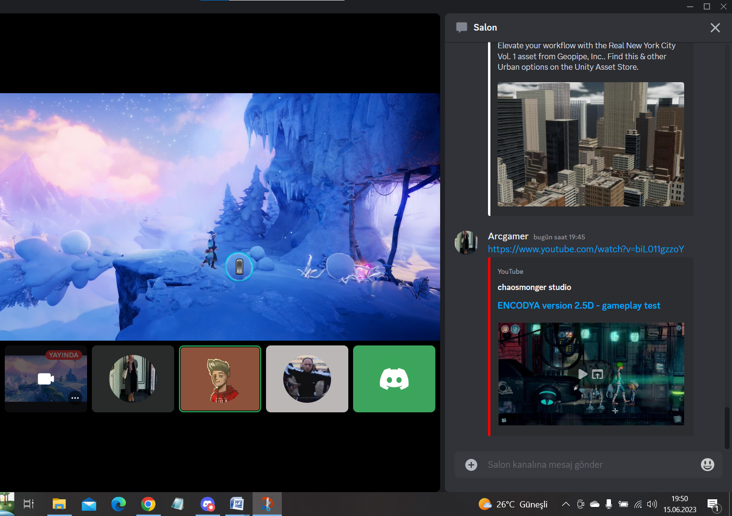

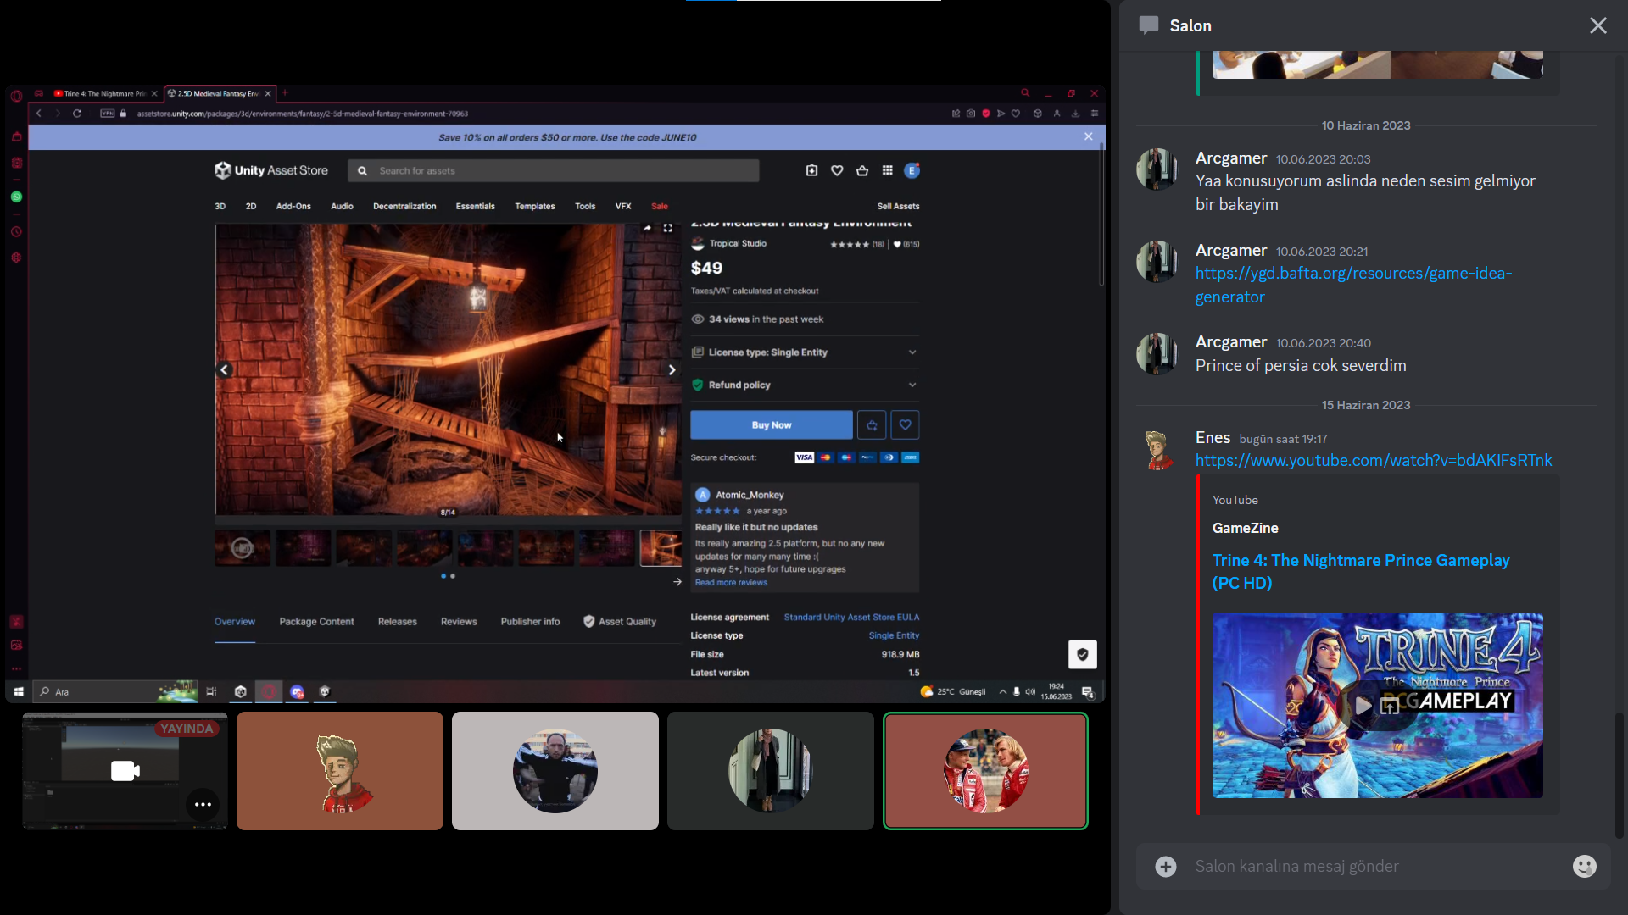

9HAZİRAN -18 HAZİRAN

